【附件】
八旗赢源代码验收交接清单

- 平台源代码（包括客户端、服务器端）；
- 游戏源代码，包括如下游戏。游戏列表（共10款）：
ID: 10001300 Name:欢乐地主
ID:10003300 Name:疯狂斗地主
ID:10003400 Name:癞子斗地主
ID:10306600 Name:扎金花
ID:10900400 Name:牛牛
ID: 11302800 Name:德州扑克
ID:30100200 Name:中国象棋
ID:30200200 Name:围棋
ID:30300400 Name:军棋
ID: 30500400 Name:飞行棋
ID: 30606600 Name:连连看（V3.020平台版本下游戏无法使用）
- 源代码编译生成文件
（1）平台服务端文件
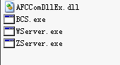

- 平台客户端
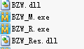
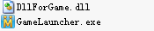

（3）游戏服务端

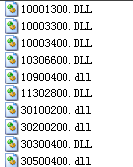

- 游戏客户端

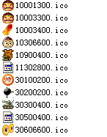

4、网站前台和后台源码
- 开发相关文档
面对面平台框架简要说明
面对面平台目录结构及编译说明

